## 小米便签开源软件维护后的运行与演示效果

**一、增加分享过程**

1. 用户在便签编辑界面的菜单下点击分享；
2. 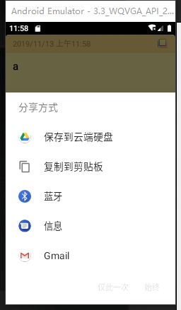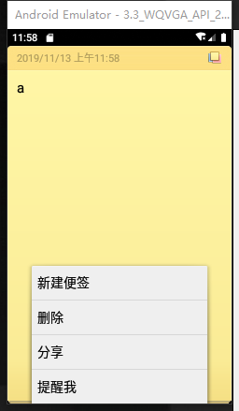系统弹出界面选择分享方式；

**二、设置定时提醒**

（1）用户在便签编辑界面的菜单下点击提醒我；

（2）系统弹出界面选择提醒时间；

（3）时间到后系统提醒观看便签；

（4）用户在便签编辑界面的菜单下点击删除提醒；

（5）系统删除提醒；

